# IIC总线概述

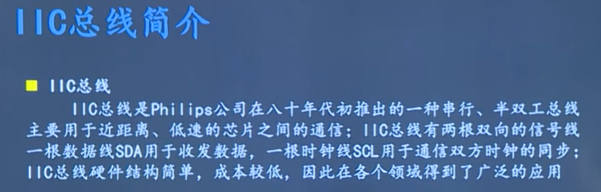

IIC总线是Philips公司在八十年代初推出的一种串行、半双工总线主要用于近距离、低速的芯片之间的通信；IIC总线有两根双向的信号线，一根数据线SDA用于收发数据，一根时钟线SCL用于通信双方时钟的同步；IIC总线硬件结构简单，成本较低，因此在各个领域得到了广泛的应用。

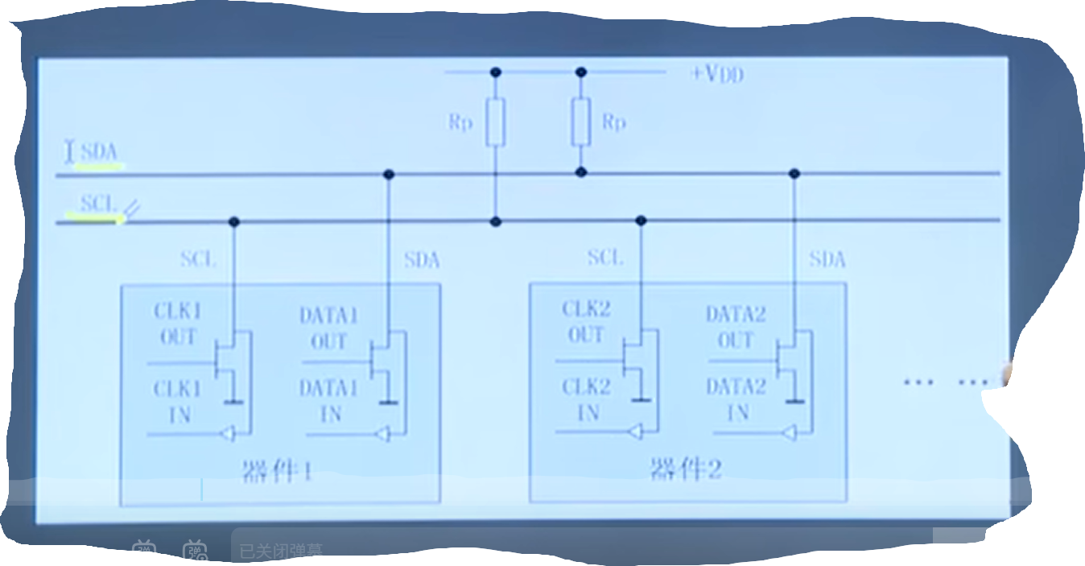

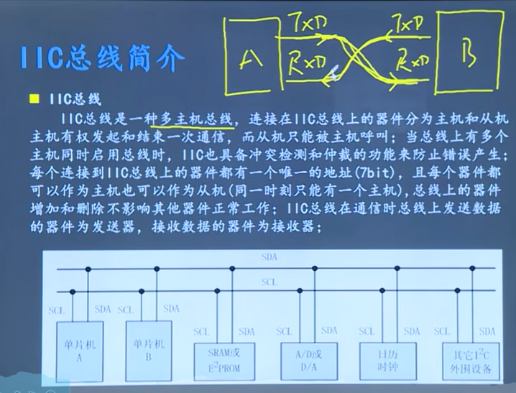

地址是为了区别不同的芯片，

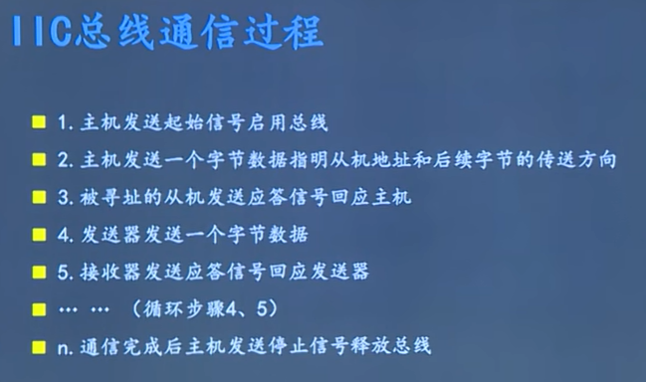

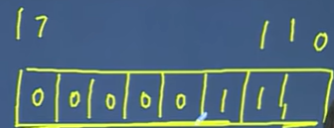

从机地址占字节的高7位，第0位指明后续字节的传送方向（0表示主机发给从机，1表示从机发给主机）。主机和从机之间可以发送任意个字节。

